Лабораторна робота № 1
Хід роботи:
Task1.Hello,World: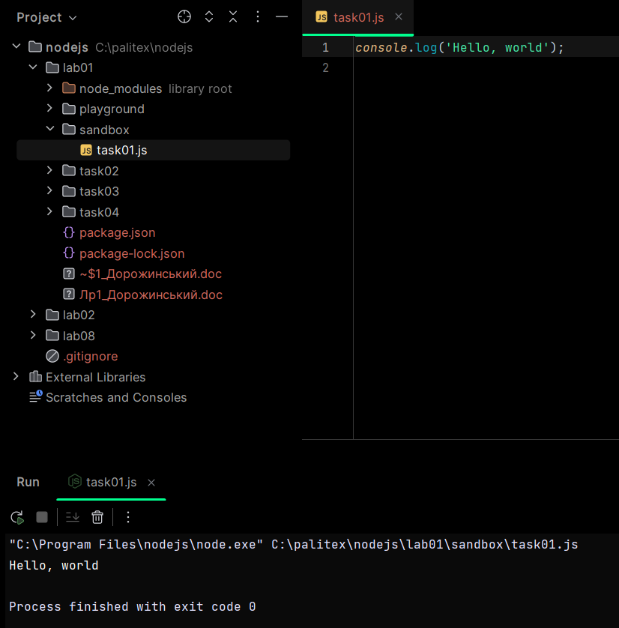

Task 2. Створити додаток, що приєднує до файлу рядок
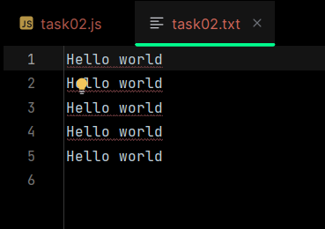
Task 3. Вивести інформацію про користувача операційної системи
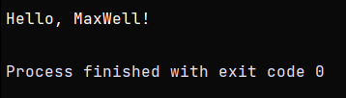
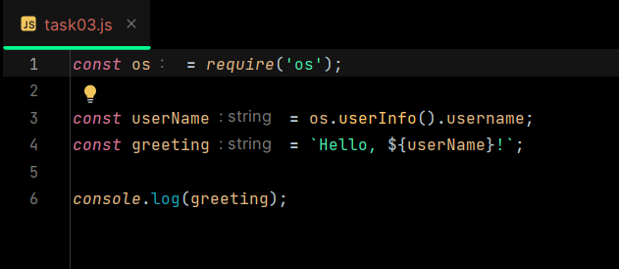
Task 4. Використання модуля lodash
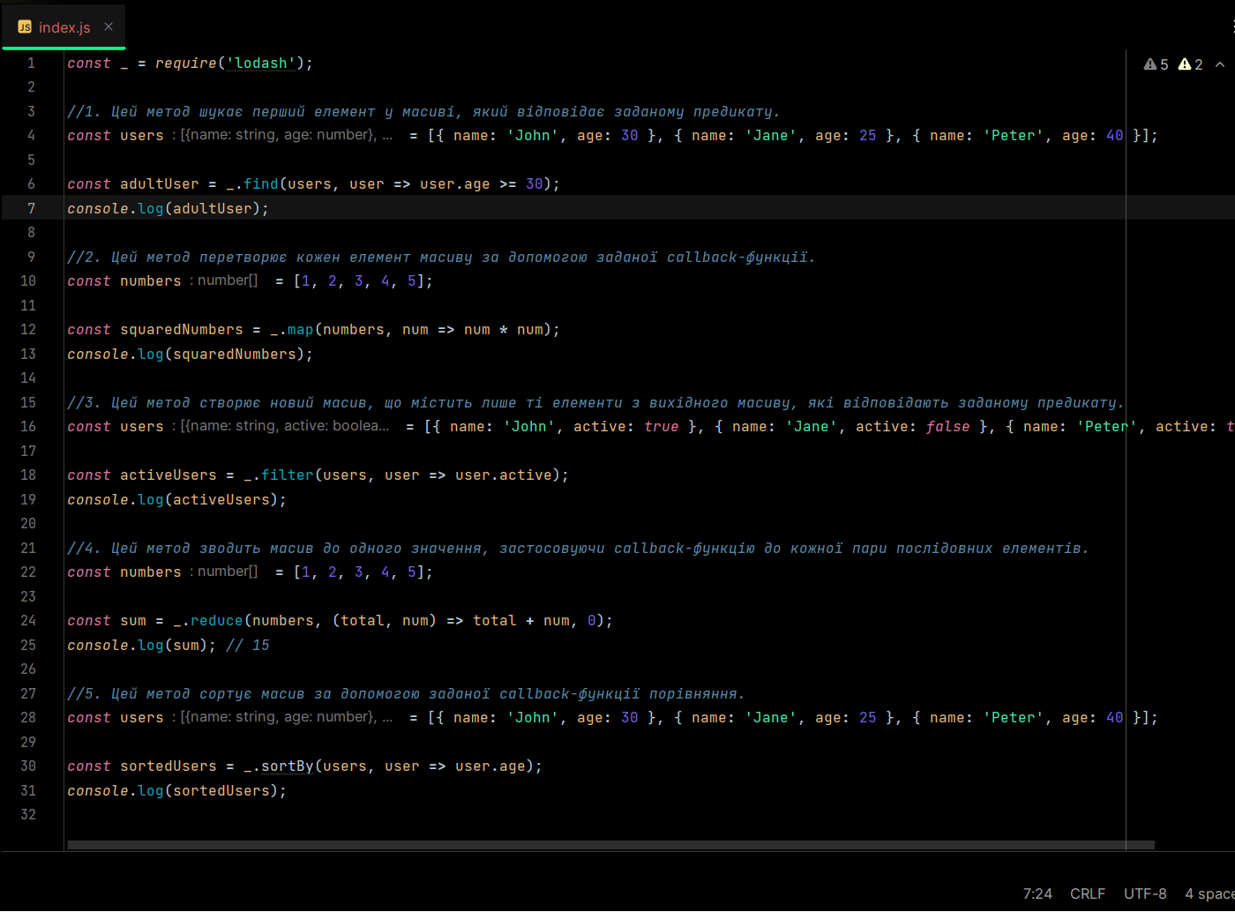
ProjectTask. Створіть додаток для додавання, перегляду, видалення мов користувача
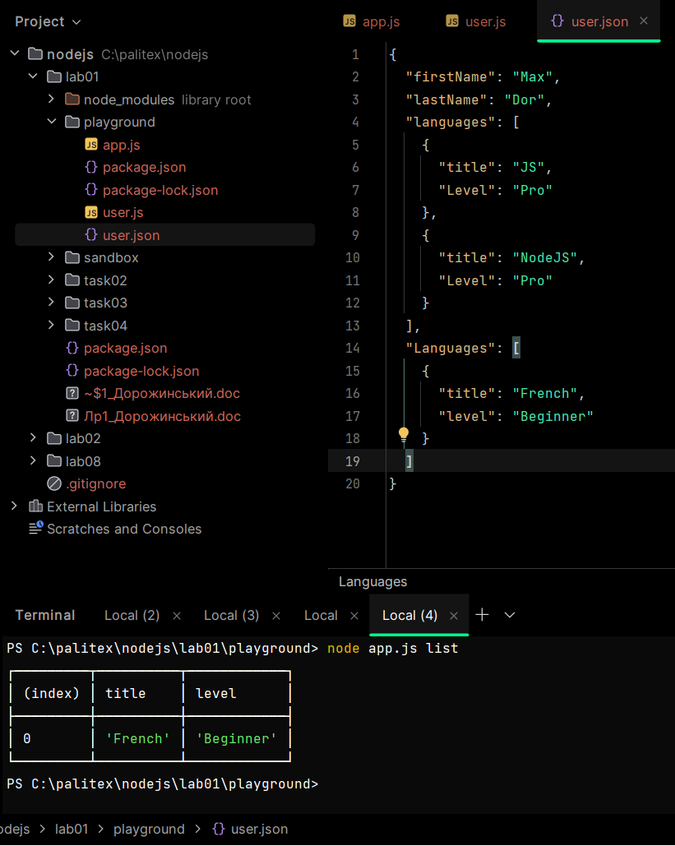
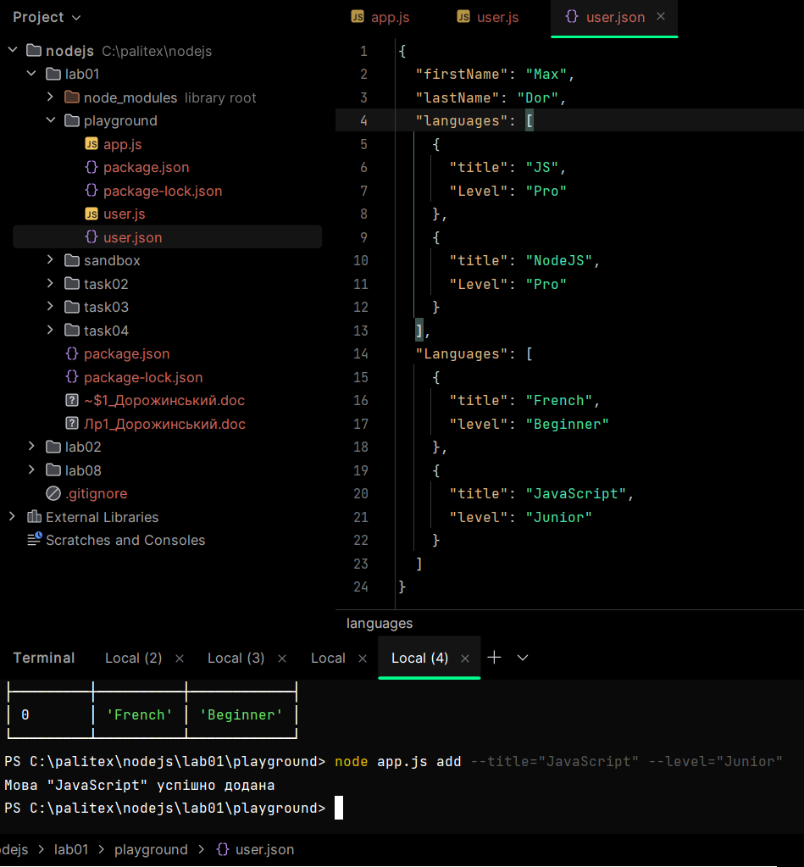
Файлова структура:
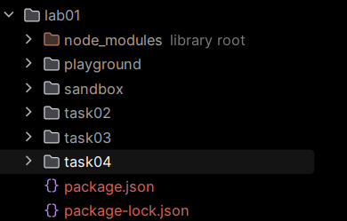

Висновoк: під час виконання лабораторної роботи, працювати з файлами, JSON, об’єктами, модулями, npm, lodash, nodemon, yargs.

